Aktivitetsbingo
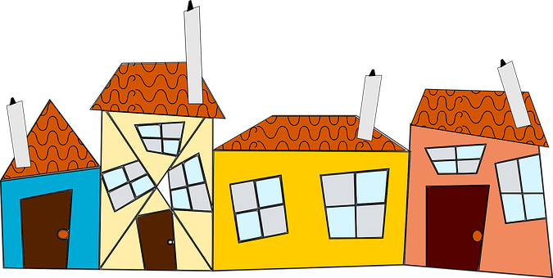
Bli med på bingo!
ኣብዚ ጸወታ ቢንጎ ብሓንሳብ ምስ ቆልዑ ኮንካ ኣብ ገዛ
ብዛዕባ ክትገብሮም ትኽእል ንጥፈታት
ምኽሪ ትረክብ።
ንነብሲ ወከፍ ንስኹም ትገብርዎ ኤክስ ወይ ምልክት ግበሩ።
እቲ ቀዳማይ ንኹለን ስእልታት ኣብ
ሓደ መስርዕ ድገበረ ይዕወት ፣ ንትኹል ይኹን
ንጋድም ወይ’ውን ብምልእታ እታ ጣውላ (ቦርድ)።

Sett et kryss etter hvert som du har gjort aktiviteten

እቲ ጓሓፍ ንደገ ኣውጽኣዮ  (ተማላኣዮ) | ናይ ገዛእ ርእስኻ  መግቢ ልኸ  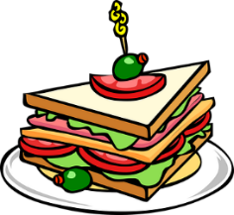 | ንገለ ካብ ሕጂ ክትበጽሖ  ደይትኽእል ኣባል ስድራቤት  ደውል | ነቶም መናብርትኻ  ገለ ጽቡቕ ነገር በሎም | ንኽትዛወር ናብቲ  ኣግራብ ኪድ
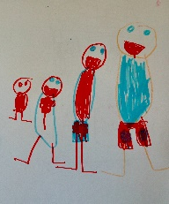  ስእሊ ሰኣል | ጸወታ ግድል | ሰንክት  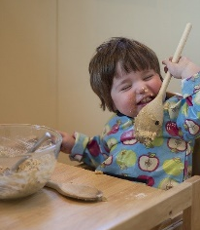 | ካብ ጋዜጣ ወይ ወረቐት  መቒስካ ጠቅዕ | ማዕረ ቁመትካ  ድኸውን ፓላሶ  ህነጽ
ብሓባር ፊልም ረአ | መጽሓፍ ምስ  ዓበይቲ ኮንካ  ኣንብብ | ጸወታ ካርታ ተጻወት  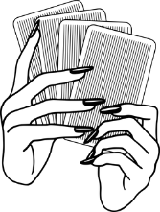 | ሀስተሁቭ (ዕምበባ) ድለ  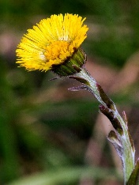 | ክዳውንትማመድ ምዕጻፍ ተለ
መዝሙር ኣዕዋፍ ስማዕ | ድራር ኣብ ምስራሕ  ሓግዝ | ኣብ ደገ (ግዳም) ብላዕ  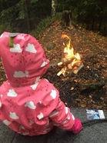 | መጻወቲ ባምቡላታትካ  ቁጸር | ምስ ወዳእካ ኣላዕሎ  (ኣጽርዮ)  